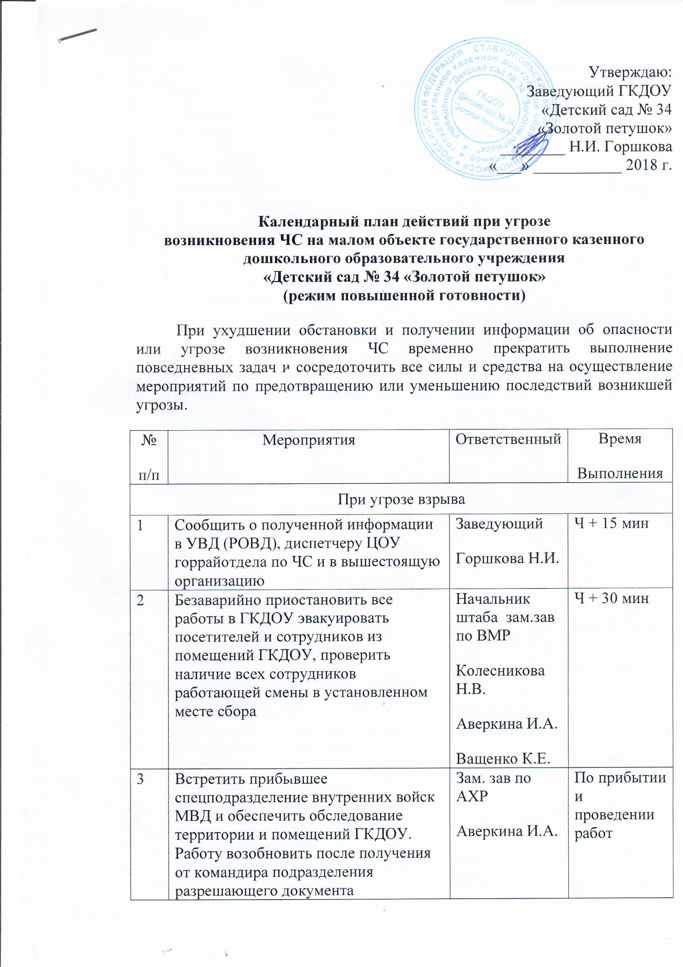

При угрозе возникновения пожара
1 | Организовать наблюдение за обстановкой в помещениях ГКДОУ и на прилегающей территории | Зам. зав по ВМР Колесникова Н.В. | Постоянно
2 | Привести в готовность пожарные расчеты ГКДОУ и имеющиеся средства пожаротушения | Зам.зав по АХР Аверкина И.А. | Ч + 20 мин
3 | Приготовиться к экстренной эвакуации персонала (посетителей и т. д.), имущества, материальных ценностей и необходимой документации | Председатель эвакомиссии Ващенко К.Е. | Ч + 2 часа
При угрозе возникновения аварии на энергетических, инженерных и технологических системах
1 | Оценить обстановку и ее возможные последствия в случае аварии | Заведующий Горшкова Н.И. | Постоянно
2 | Организовать наблюдение за опасным участком, вывод сотрудников и ГКДОУ из опасной зоны. | Начальник штаба зам.зав по ВМР  Колесникова Н.В. | Постоянно
При угрозе химического заражения (подхода облака, зараженного СДЯВ)
1 | Организовать наблюдение за обстановкой в районе объекта. Оповестить и привести сотрудников и ГКДОУ в готовность к возможным действиям в условиях ЧС, сократить до минимума присутствие посторонних | Заведующий Горшкова Н.И. | Постоянно
2 | Организовать выдачу сотрудникам средств индивидуальной защиты (сохранность СИЗ обеспечивать в режиме повседневной деятельности) | Ст. медсестра  Афанасьева В.Ф. | Постоянно
3 | Подготовиться к возможной герметизации помещений объекта, отключению вентиляции и кондиционеров, создать на объекте запас воды или готовиться к экстренной эвакуации | Зам. по АХР Аверкина И.А. | Ч + 3 часа
4 | Подготовить медикаменты и имущество для оказания первой медицинской помощи пострадавшим | Ст. медсестра  Афанасьева В.Ф. | Ч + 4 часа
При угрозе радиоактивного заражения
1 | Постоянно прослушивать программы радиовещания и телевидения для получения информации областного управления МЧС по вопросам радиоактивного заражения местности | Заведующий Горшкова Н.И. | Постоянно
2 | Через горрайотдел по ЧС организовать периодическое (через 1 час или другой промежуток времени) получение информации об уровне радиоактивного заражения местности в районе объекта | Зам.зав по ВМР Колесникова Н.А. | Ч + 1 час
3 | Выдать сотрудникам СИЗ, при необходимости организовать изготовление ватно-марлевых повязок | Ст. медсестра Афанасьева В.Ф. | Ч + 2 часа
4 | Подготовиться к отключению вентиляционных систем и кондиционеров, создать на объекте запасы материалов для герметизации помещений и воды в герметичной таре, быть в готовности к эвакуации | Зам.зав по АХР  Аверкина И.А. | Ч + 1 час
5 | Организовать накопление необходимого количества препаратов стабильного йода | Ст. медсестра Афанасьева В.Ф. | Ч + 24 часа
6 | Организовать постоянное взаимодействие с горрайотделом по ЧС | Зам. азв по ВМР Колесникова Н.В. | Постоянно
При угрозе возникновения стихийных бедствий (резком изменении температуры воздуха, сильном ветре, ливневых дождях, снегопадах и т. п.)
1 | Организовать наблюдение за состоянием окружающей среды | Начальник штаба зам.зав по ВМР Колесникова Н.В. | Постоянно
2 | Организовать на объекте посменное круглосуточное дежурство руководящего состава | Начальник штаба зам.зав по ВМР Колесникова Н.В. | Ч + 1 час
3 | Оценить противопожарное состояние объекта, провести мероприятия по повышению уровня готовности пожарного расчета, противопожарной защищенности объекта, подготовительные мероприятия по безаварийной остановке его работы, усилить контроль за состоянием коммунально-энергетических сетей | Зам.зав по АХР  Аверкина И.А. | Ч + 3 часа
4 | Организовать взаимодействие с горрайотделом по ЧС, быть в готовности к эвакуации | Заведующий  Горшкова Н.И. | Постоянно

Начальник штаба ГО и ЧС
ГКДОУ «Детский сад № 34 «Золото петушок» Колесникова Н.В.

